第二章 虚拟手术系统中软体组织的几何建模方法
引言（承前启后，概括本章内容）
虚拟手术中的软体组织模型主要包含两个方面，一是几何模型，由基本的几何图元--点、线、面等元素组成，最终通过OpenGL绘制到显示设备上，是有形可见的，通过几何建模方法建立；二是，物理模型，在几何模型提供的相应信息基础上，利用几何学或运动物理学建立相应运动学模型，使模型能产生运动、变形等，然后将运动、变形反应到几何模型上给人视觉反馈，物理模型本身是无形不可见的，通过物理建模方法建立。几何模型和物理模型的关系类似与形与神的关系，形神兼备就可以表现软组织在外力作用下的变形、切口形成等。同时几何模型也是物理模型和碰撞检测的基础，所以几何模型的建立也是虚拟手术系统中很关键的一环。本章重点介绍软组织的几何建模方法，物理建模方法将在下一章介绍。

2.1软组织几何建模方法分类
几何建模包含两个方面，一是通过设计相应的数据结构保存、组织软体对象的相应信息，如点的坐标、面、面法线、颜色、纹理等；二是通过相应的绘图API（OpenGL API或封装了OpenGL的绘图引擎如OSG、OGRE等的API）使用数据结构中保存的数据将模型绘制出来。
人体有不同的器官和组织，不同的器官和组织在结构、生物力学特性方面当然不同，为了真实模拟相应对象，应根据器官或组织的特点建立相应几何模型。像人体的胃、肠、血管等都是薄壁结构，肝脏、心脏、肾脏近似于实心结构，对于薄壁结构我们一般建立面模型，实心结构建立体模型。
建立几何模型的方法有两种，一是，利用获取的医学图像（如CT图、MRI图等）通过三维重建获得；二是，通过建模软件（如3ds Max、Maya等）建立。前者得到的模型更真实，但方法复杂；后者得到的模型跟真实的器官组织会有差异，但建立简单。具体选择何种途径建立相应的软组织几何模型取决于几何模型的应用环境，对于要求真实性高的系统如术前规划系统、术中导航系统等，要利用医学图像三维重建方法建立几何模型；对于要求真实性不高的系统如演示系统、训练系统，为了降低复杂性可以选择利用三维建模软件建立。

2.2利用医学数据三维重建方法
利用医学数据进行三维重建获得几何模型方法的步骤如图2.1所示。主要分为四步，数据获取，预处理，三维重建和后期优化。
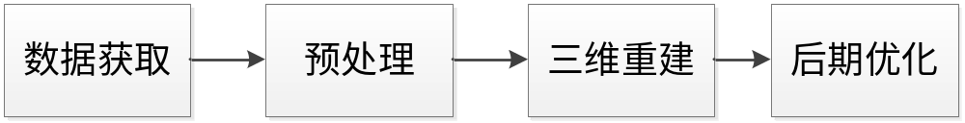
图2.1 利用医学数据三维重建流程图
数据获取是指医学图像数据的获取，一般常用的有CT和MRI图像。CT(Computed Tomography)，即电子计算机断层扫描，它是利用精确准直的X线束、γ射线、超声波等，与灵敏度极高的探测器一同围绕人体的某一部位作一个接一个的断面扫描，由探测器接收透过该层面的X射线，转变为可见光后，由光电转换 变为电信号，再经模拟/数字转换器（analog/digital converter）转为数字，输入计算机处理。图像形成的处理有如对选定层面分成若干个体积相同的长方体，称之为体素（voxel）。扫描所得信息经计算而获得每个体素的X射线衰减系数或吸收系数，再排列成矩阵，即数字矩阵（digital matrix），经数字/模拟转换器（digital/analog converter）把数字矩阵中的每个数字转为由黑到白不等灰度的小方块，即像素（pixel），并按矩阵排列，即构成CT图像。MRI是磁共振成像，英文全称是：Magnetic Resonance Imaging。磁共振成像是断层成像的一种，它利用磁共振现象从人体中获得电磁信号,并重建出人体信息。

预处理，因为获取的图像中包含很多信息，也许我们只对某一组织感兴趣，其他的对于我们来说都是干扰信息，所以我们就需要对图像进行预处理，分割提取出我们所需要的部分，也许图像中的所有组织器官都是我们所需要的，但图像质量不高需要我们做增强优化处理等。这一步是三维重建的基础，预处理结果的好坏直接影响三维重建的难易程度和重建的质量。CT和MRI图像一般都是DICOM格式的结构化数据，为了使重建结果能准确表现器官或组织的表面和内部信息就需要切片图像提供相应的细节，所以对于切片图像只做相应的分割提取处理即可，直接用原始灰度图像序列作为三维重建的体数据输入。

三维重建，这一步是整个流程的核心，依据断层图像重建出实体几何模型，接下来我们会重点介绍。

后期优化，对已经得到的模型不理想的区域进行优化，同时简化模型。

这里的三维重建是指对利用断层图像序列数据建立适合计算机表示和处理的数学模型表示的软体组织。现在三维重建的方法主要分为面绘制和体绘制两种。
2.2.1面绘制三维重建法
面绘制法得到的是一个表面模型，利用多边形面片（一般为三角形）拼接拟合来逼近表示。常用的方法有基于边界轮廓线连接方法和基于体素等值面提取的方法。面绘制法是最为常用和最为简单的方法。
基于边界轮廓线连接方法主要应用于早期的CT图像，因为早期的CT切片间距比较大，单张图像分辨率也不高。其主要步骤可分为：二维CT切片上轮廓线提取；相邻切片轮廓线对应并构造多边形面片。将所有轮廓线利用多边形面片拼接在一起后就可以得到一个三维面模型。但是对于一个切片上存在多个轮廓线时处理比较复杂，尤其是对轮廓复杂的组织器官（如人脑）重建是很困难的。
随着CT、MRI技术的进步，切片间距大大缩小，同时图像分辨率也得到很大提升，基于体素等值面提取的方法应用越来越多。主要有移动立方体法（Marching Cubes，MC）、Cuberille法和Dividing Cubes法，最为经典、使用最多的当属MC算法。
人体器官或组织都有不同的特性，在CT灰度图像上就表现在灰度值的不同，利用灰度值就可以区分出一种器官或组织，将一种器官或组织边缘上的灰度值设为阈值，将体数据中与该阈值相等的点都提取出来，这些点就在相应器官或组织的表面上，利用多边形面片连接起来就组成了其表面模型。移动立方体法就是在体数据构成的体素中根据设定的阈值提取出等值面（将提取出来的点利用Delaunay三角剖分法获得）从而构建对象的表面模型。
1.体素
这里的体素是指相邻的8个采样点包围的中间区域，针对移动立方体中使用的CT图像的体素示例如图2.2所示法，i，j分别代表断层平面内两个方向的采样坐标，k代表断层的采样坐标，假设图像空间（CT图像序列组成的体数据空间）中一点为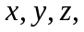在三个方向上的采样间隔为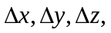则这一点的采样坐标为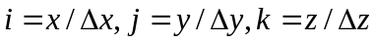。
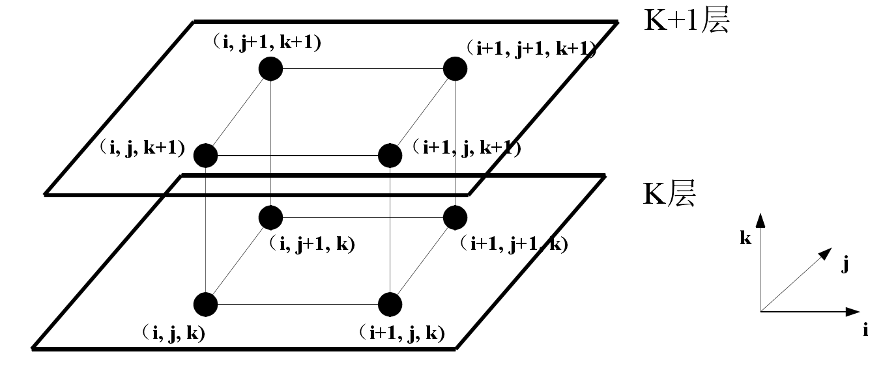
图2.2 体素示意图
这里将体素内一点所具有的属性（这里是指图像灰度值）定义为此点的体素值，用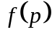表示。假设在体素内有任意一点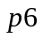，如图2.3所示，其体素值可以通过三线性插值求得，如式2-1。
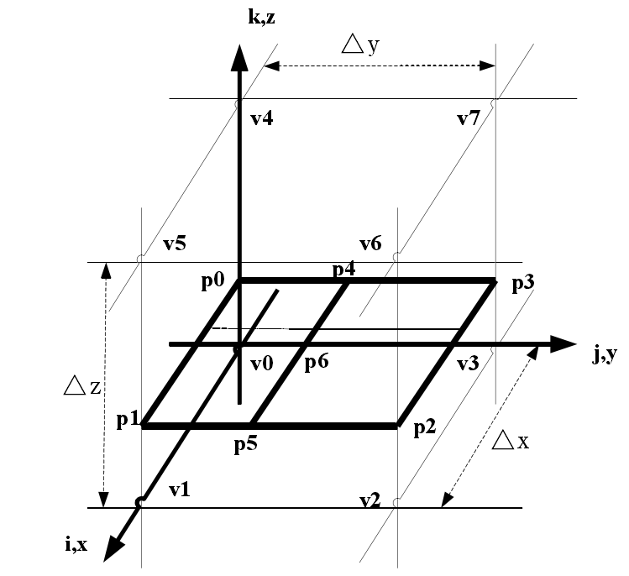
图2.3 体素内任意一点体素值三线性插值模型
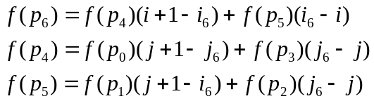 （2-1）
上式中用到的p0、p1、p2、p3的体素值依据相同的方法利用体素八个交点的体素值线性插值求出。
2.等值面
等值面是指空间中的一个曲面，在该曲面上函数f(x, y, z)的值等于某一给定值C作为阈值，即等值面是由所有点S = {(x, y, z)：f(x, y, z) = C，C是固定值}组成的一个曲面。由前面的介绍可知我们可以获取体数据所在空间中任意一点的体素值，此处C选择目标器官或组织边界的灰度值，从体素中就可以找到灰度值与C相等的点，用这些点构建三角形面片近似表示等值面（真实的等值面是曲面），将所有的近似等值面组合在一起就构建了目标器官或组织的三维面模型。
3.移动立方体（MC）算法
MC算法实际就是提取等值面法，其输入的数据是排好序的一系列的CT或MRI等类型的切片图像，其步骤可以归结如下：
第一步：先读入前两张切片图像作为第一层，以后每个循环读入相邻的下一张切片图，跟相邻的上一张图一起作为下一层。
第二步：每一层的上下切片中相邻的八个采样点（一般为切片中的像素点，也有可能需要重采样）构成一个立方体，该立方体即为一个体素，如图2.2所示。
第三步：按照一定的法则遍历一层中所有的体素，根据阈值与体素角点的体素值关系判断每个体素中是否存在等值面，如果存在就构建等值面。处理完这一层后，返回到第一步读入下一张图片按相同方法处理，直到处理完所有切片图像。
体素内部构建等值面
（1）判断一个体素内是否存在等值面
这只需要两个已知条件即可判断，一个是体素8个角点的灰度值，另一个是阈值，前者通过查询采样点的像素灰度值得到，后者是预先设置的。只要8个角点中灰度既有大于阈值的也有小于阈值的，则体素内必存在等值面，否则不存在。
（2）等值面在一个体素中的分布情况
因为体素的每个角点灰度值与阈值的关系都有三种可能，所以体素内等值面的分布会有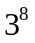种，因为角点与阈值相等时等值点就是角点，是利用线性插值法计算边上等值点的一个特例，所以可以只考虑每个角点灰度值比阈值大或小的两种情况，将相等的情况归于大于的情况（小于的情况），这时体素内等值面的分布会有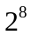种，再根据立方体旋转不影响等值面拓扑结构，角点灰度值大于阈值的情况与小于的情况完全对换也不影响等值面拓扑结构，所以可以将体素内等值面的分布情况简化为如图2.4所示的15种，图中红色角点表示灰度值小于阈值，蓝色表示大于。根据体素角点灰度值与阈值的大小关系可以转化为图中的一种，根据图中所示求等值点并进行连接形成近似等值面。
（3）求取等值面的法向量
我们知道在计算机图形学中恰当地使用光照可以增强模型的真实感，但为了计算光照效果需要提供面片的法向量或组成面片的顶点的法向量。所以为了使用光照增强建立的模型的渲染效果，我们还需计算等值面顶点（等值点）的法向量。
等值点的坐标和法向量都使用其所在体素的边的端点的相应值通过线性插值得到。体素角点的坐标是已知的，角点法向量可通过式2-2求得。
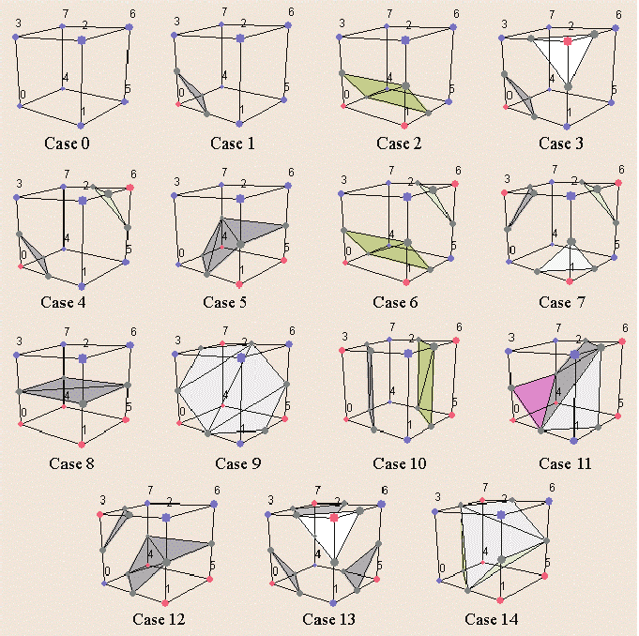
图2.4 体素内等值面的分布情况
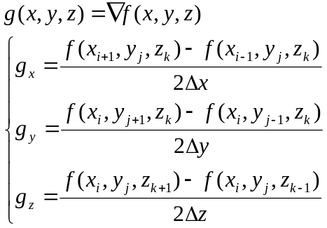 （2-2）
等值点的相应坐标和法向量可通过式（2-3）求得。
（2-3）
其中代表等值点的相应量（坐标或法向量），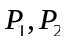代表端点的相应量，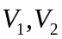代表端点的灰度值，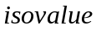代表等值点的灰度值。这里假设在边上灰度值是线性变化的。

2.2.2体绘制三维重建法
相对于面绘制法仅提取了对象的表面信息，体绘制法可以同时绘制表面和内部结构，配合使用恰当的光照和不同器官组织赋予不同的颜色和不透明度，可以精细的表现出器官组织的外形和相互之间的层次关系，为我们提供更多的信息，同时体绘制中没有了面片的构建。光线投射法是体绘制中最为常用和经典的算法，当然还有其他常用方法如错切变形法、基于纹理映射、基于小波的方法。
下面我们重点介绍一下光线投射法。
1.光线投射法的原理
光线投射法的原理如图2.5所示，它利用了视觉成像原理，主要步骤分为数据预处理，数据值分类，采样点属性值计算，图像合成几个步骤得到最终的屏幕像素集合，从而显示出对象的三维组织模型。数据预处理与上文图2.1中所示预处理内容相同，下面详细解释后面的几个步骤。
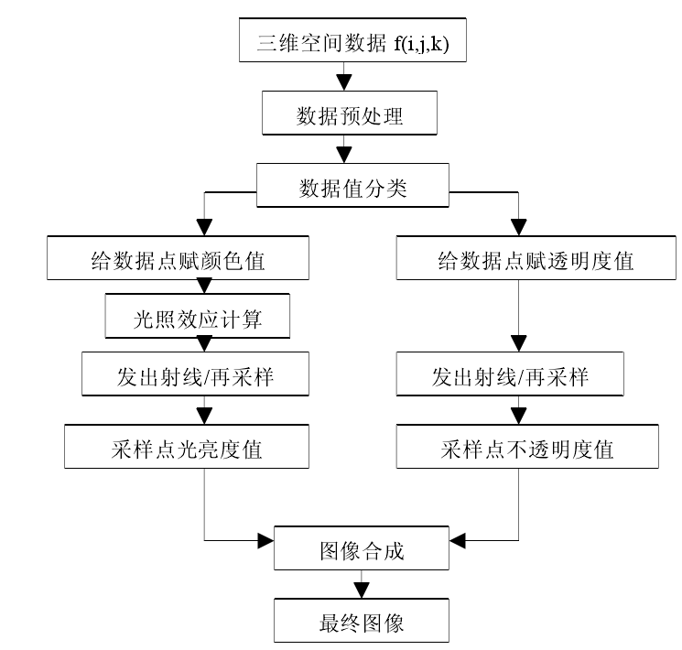
图2.5 光线投射体绘制法原理流程图
2.数据值分类
因为体绘制方法表现的信息很丰富，可以表现出多种不同的器官、组织形状，如果所有的器官和组织依然用不同的灰度来表示会使它们的区分度不高，如果将它们赋予不同的颜色（伪彩色）和不同的不透明度（根据人体组织从外到内--皮肤、肌肉、器官组织，透明度减小）体绘制得出的效果能够更清晰的区分器官组织和体现它们的层次关系。
上文中我们提到人体器官或组织都有不同的特性，在CT灰度图像上就表现在灰度值的不同，如图2.6所示，利用灰度值就可以区分出一种器官或组织，根据这一点我们将体数据分类然后赋予相应的颜色和不透明度。
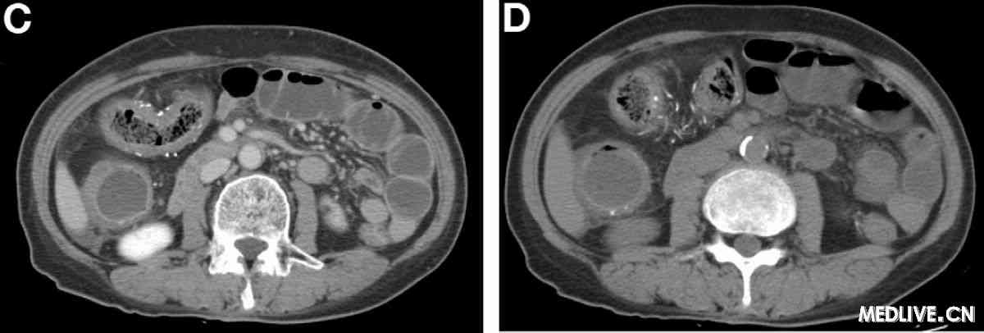
图2.6 CT图像
体数据分类就是依据灰度值的大小将数据总体分成多个互不重叠的子集合，如式2-4所示。代表数据总体，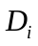代表子集合。
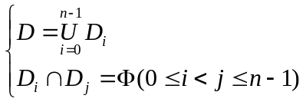 （2-4）
针对不同器官或组织灰度值范围比较稳定的体数据，常用的分类方法有阈值法和概率法。
阈值法：CT图中每种器官或组织灰度值都有个变化范围，选择其上下界作为阈值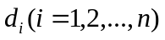。灰度值介于这两个阈值之间的数据一般就属于同一种器官或组织，根据这一点对数据分类。

概率法：人体器官或组织是由多种物质组成的，同一种器官或组织其物质组成和每种物质所占比例是固定的，表现在CT图像就是同一种器官或组织的灰度值组成和所占比例是固定的。根据相关概率知识和图像灰度值统计我们可以得到一个体素中一种灰度值的概率，从而可以获取每个体素中不同灰度值的比例，将灰度值分布情况类似的体素归为一类。
两种方法相比，阈值法相对比较简单。

3.数据点颜色和不透明度赋值
根据上面的数据分类及每类数据对应的组织类型赋予合理的颜色和不透明度，一般情况下皮肤赋予浅一些的颜色，透明度较高，肌肉颜色较深、透明度略低，骨骼颜色为灰白色，透明度略低，空隙设置为完全透明，设置的依据就是尽量符合人体实际情况和便于观察分析。
4.光照计算
为了使重建的模型效果更精致，真实感更强，加入光照计算，所以需要数据点的法向量，采样点的法向量通过线性插值求取。这里使用各数据点的梯度来近似其法向量，梯度采用中心差分法求取，如2.2.1中的式（2-2）。有了法向量就可以求取加入光照后的数据点的颜色。
5.光线投射采样计算
其原理是从屏幕的每个像素发出一条射线，沿视线方向穿越整个体数据场，从屏幕像素开始每间隔一定的距离取一个采样点，间隔是根据采样精度来调整的，利用采样点所在的体素的8个角点通过线性插值方法计算其颜色和不透明度，方法同2.2.1中式（2-1）。光线投射采样的原理如图2.7所示。
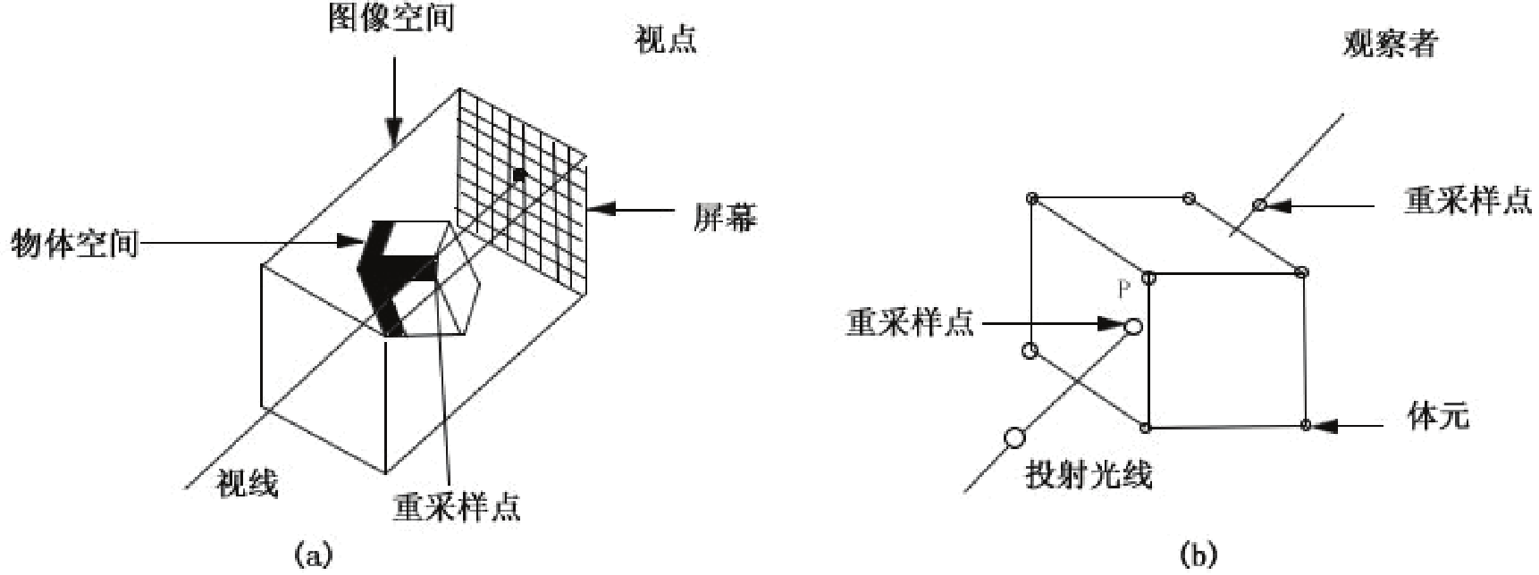
图2.7 光线投射采样
6.图像合成
光线投射采样后需要根据采样点的颜色和不透明度进行合成，得到屏幕像素的颜色，合成的方法有向前合成和向后合成两种。
（1）向前合成方法
此方法是从距离屏幕最远的采样点开始，逆着射线方向来进行合成。为了描述合成原理我们首先设置如下变量，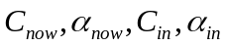分别表示当前采样点的颜色分量，不透明度分量和上一采样点的颜色分量，不透明度分量。二者合成为一个颜色分量作为作为下一个采样点的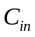，用相同的方法继续合成，直到与第一个采样点合成完毕。合成公式如式（2-5）
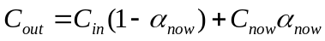 （2-5）
设从距离屏幕最远的采样点开始，逆着射线方向的第i个采样点的颜色分量为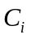，不透明度为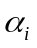，记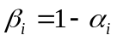。则合成后屏幕像素的颜色分量值为，根据式（2-5）可得递推式（2-6）

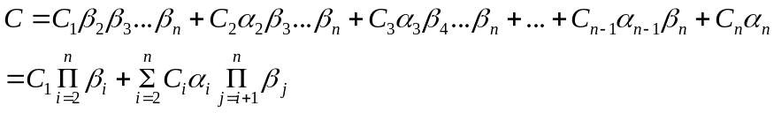 （2-6）
（2）向后的合成方法
此方法是从距离屏幕最近的采样点开始，沿着射线方向来进行合成，合成方法类上。但其有个优点，当遇到不透明度为1或接近于1的采样点后合成结束，因为后面的采样点相当于被遮挡住了，不必计算了，这样可以减少计算量，所以此合成法比较常用。
当所有射线上的采样点合成得到屏幕上的像素后，呈现在我们眼前的就是一个信息丰富的具有立体感的模型图像。

2.3利用三维建模软件建立几何模型
这种方法是指利用三维制作软件（如3ds Max，Maya，Blender等）通过虚拟三维空间构建出具有三维数据的模型。3D建模大概可分为：NURBS和多边形网格。NURBS对要求精细、弹性与复杂的模型有较好的应用，适合量化生产用途 。多边形网格建模是靠拉面方式，适合做效果图与复杂场景动画.综合说来各有长处。
以3dsMax建模软件建立一个心脏模型为例简单介绍一下建模过程。
（1）首先参照相关图片绘制出心脏的6个方向的位图，位图大小为900x900像素，如图2.8所示。
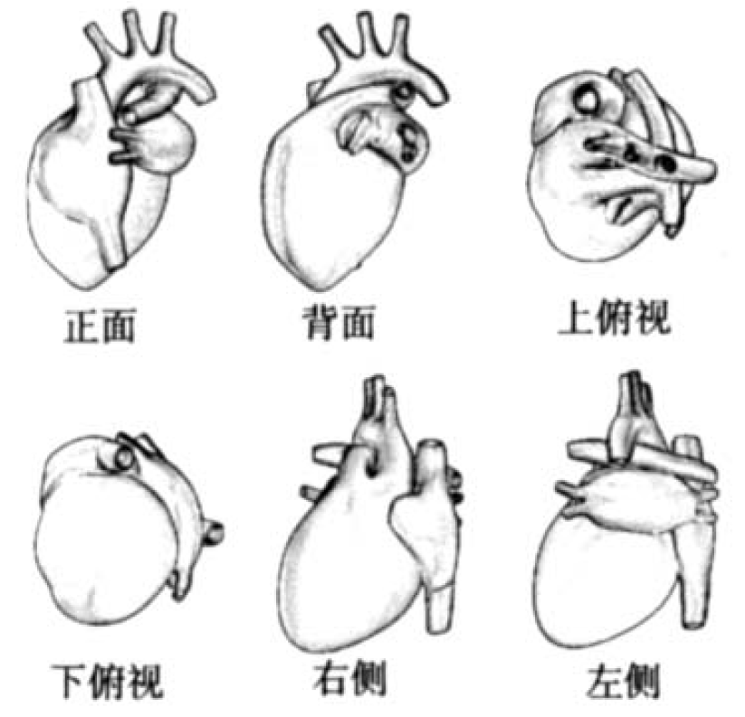
图2.8 心脏6个方向的位图
（2）将上述位图导入到建模软件中，如图2.9
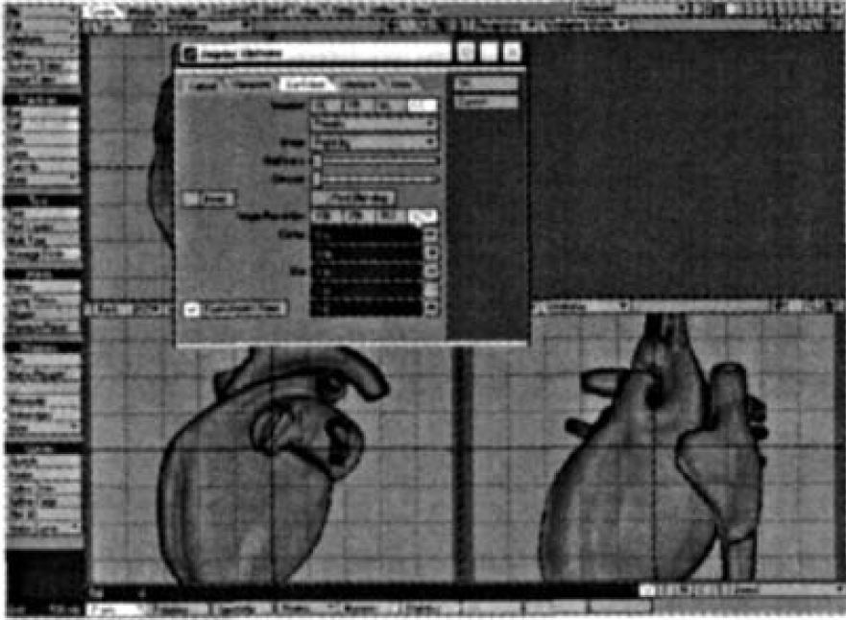
图2.9 将位图导入软件
（3）将模型分解成多个部分分别来建立，下面只介绍建立模型中的一部分。
首先建立一个最简单的Box对象，利用polygones选项中的metafrom结合手动操作不断修正Box对象使其与导入的三个方向上的位图主体相吻合。如图2.10所示。
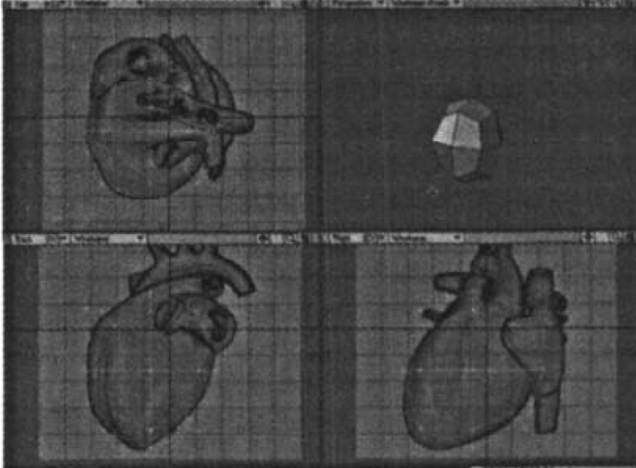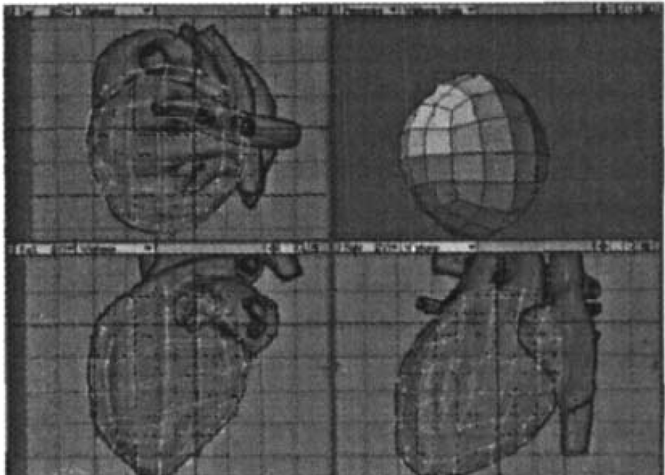
（a） （b）
图2.10 建立心脏主体
（4）利用圆弧编辑、节点编辑、metafrom等选项，对应导入的6个位图制作动静脉血管模型，如图2.11。
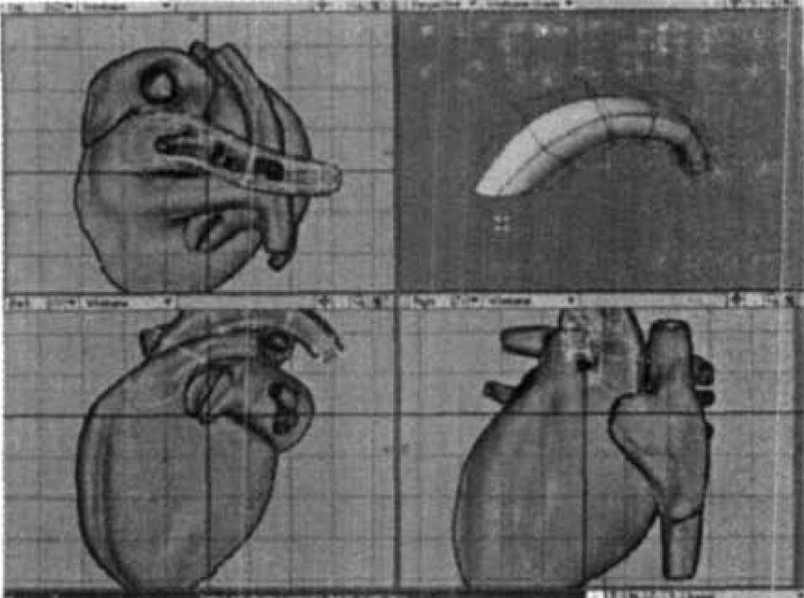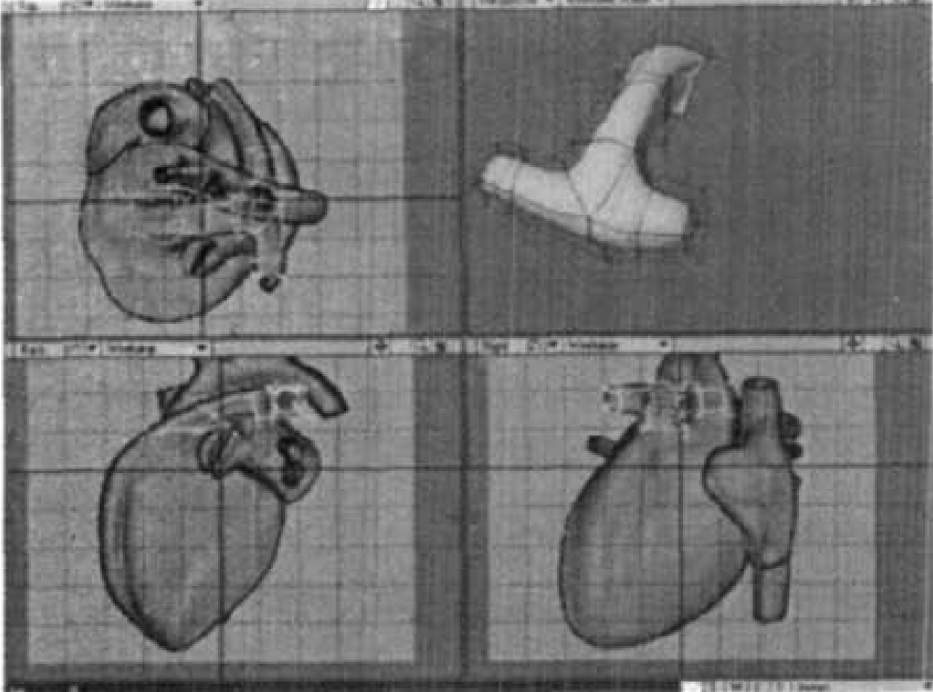
图2.11 心脏动脉
（5）将得到的主体和动静脉组合得到心脏A部分，如图2.12。
（6）其他部分的建立步骤也是类似的，分部分建立好后组合得到心脏的总体模型，如图2.13。
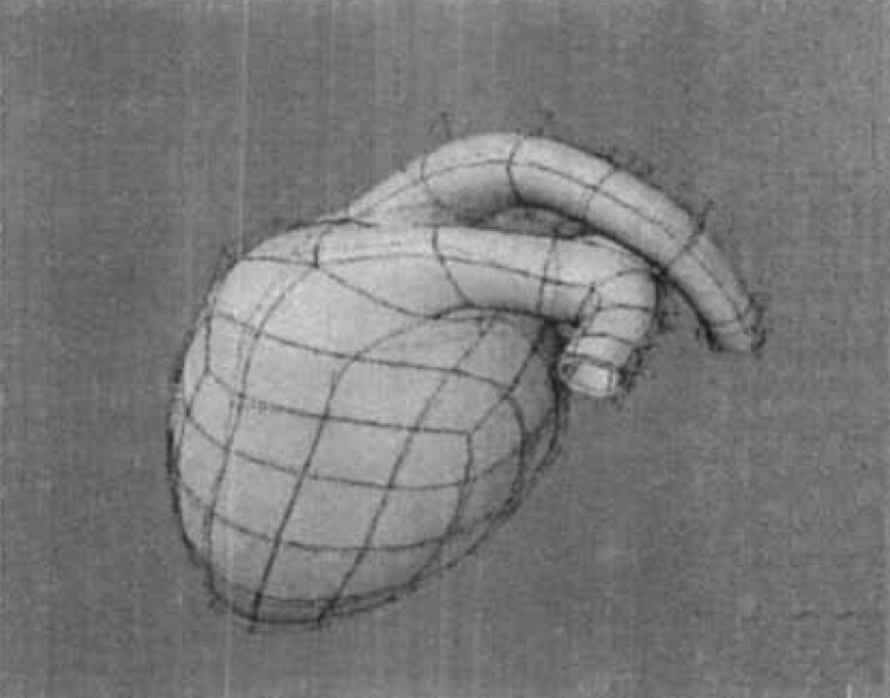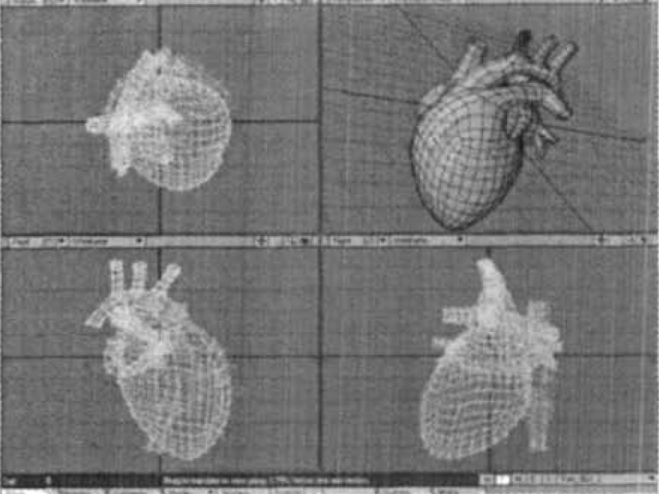
图2.12 心脏A部分 图2.13 心脏模型
2.4软体几何模型的建立
因为采用医学图像进行三维重建获得的模型相比采用建模软件建立的模型更精细，有医学基础，所以本文拟采用医学图像三维重建法建立几何模型。
现在国外已经有了很多成熟的医学图像三维可视化系统，如加拿大的Allegro系统，美国Stardent公司的AVS系统，德国TGS公司的Amira系统等，同时也有很多类似VTK、VIK、ITK等的开源工具。
本文拟利用Amria系统建立三维几何模型，其基本流程如图2.14所示，输入数据为如图2.15所示的CT图序列。
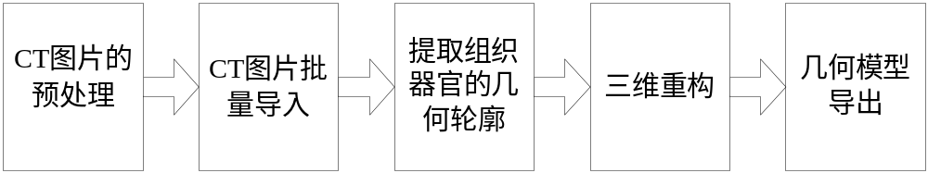
图2.14 Amria三维重建流程
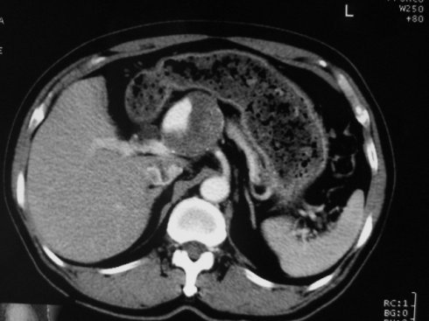
图2.15 包含胃的CT图
通过软件重建出来的加了纹理的胃面模型如图2.16所示。
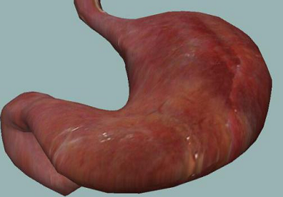
图2.16 三维重建得到的胃面模型
2.5本章小结
本章介绍了虚拟手术系统中所需的器官的几何模型的构建方法，并建立了本文需要用到的胃面模型，是本文的基础章节。本章介绍了几何建模的分类，把利用医学图像进行三维重建作为本章的重点，详细介绍了面绘制中经典算法移动立方体算法的原理和体绘制中的经典算法光线投射法的原理，同时以心脏模型为例大体介绍了利用三维建模软件3ds Max建立几何模型的过程，最后利用成熟的医学三维重建软件Amira建立了本文的虚拟手术对象--胃。

